Project Steptember Design

Justin Munk SD1A

Wat er verwacht wordt wat er in deze website zit is het volgende:

1. Als er een onjuiste gebruikersnaam of wachtwoord wordt ingevoerd, verschijnt er een foutmelding.
2. Op de overzichtspagina moet een tabel worden weergegeven met alle stappen van de ingelogde gebruiker. Daarnaast moet de gebruiker verwelkomd worden doordat zijn/haar naam boven de tabel wordt getoond.
3. Er moet ook een samenvatting worden weergegeven op de overzichtspagina, inclusief het totale aantal stappen en het gemiddelde aantal stappen per dag.
4. Het geheel moet opgemaakt worden met HTML/CSS, bijvoorbeeld met behulp van Bootstrap.

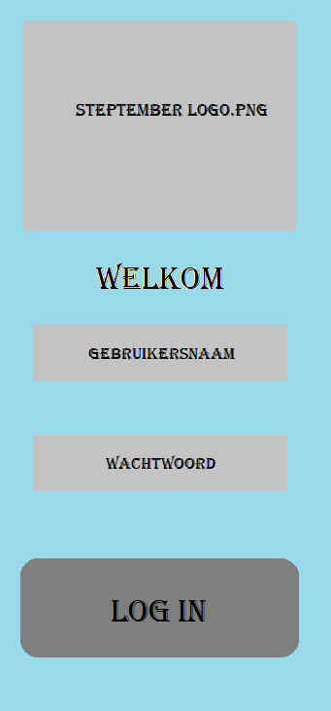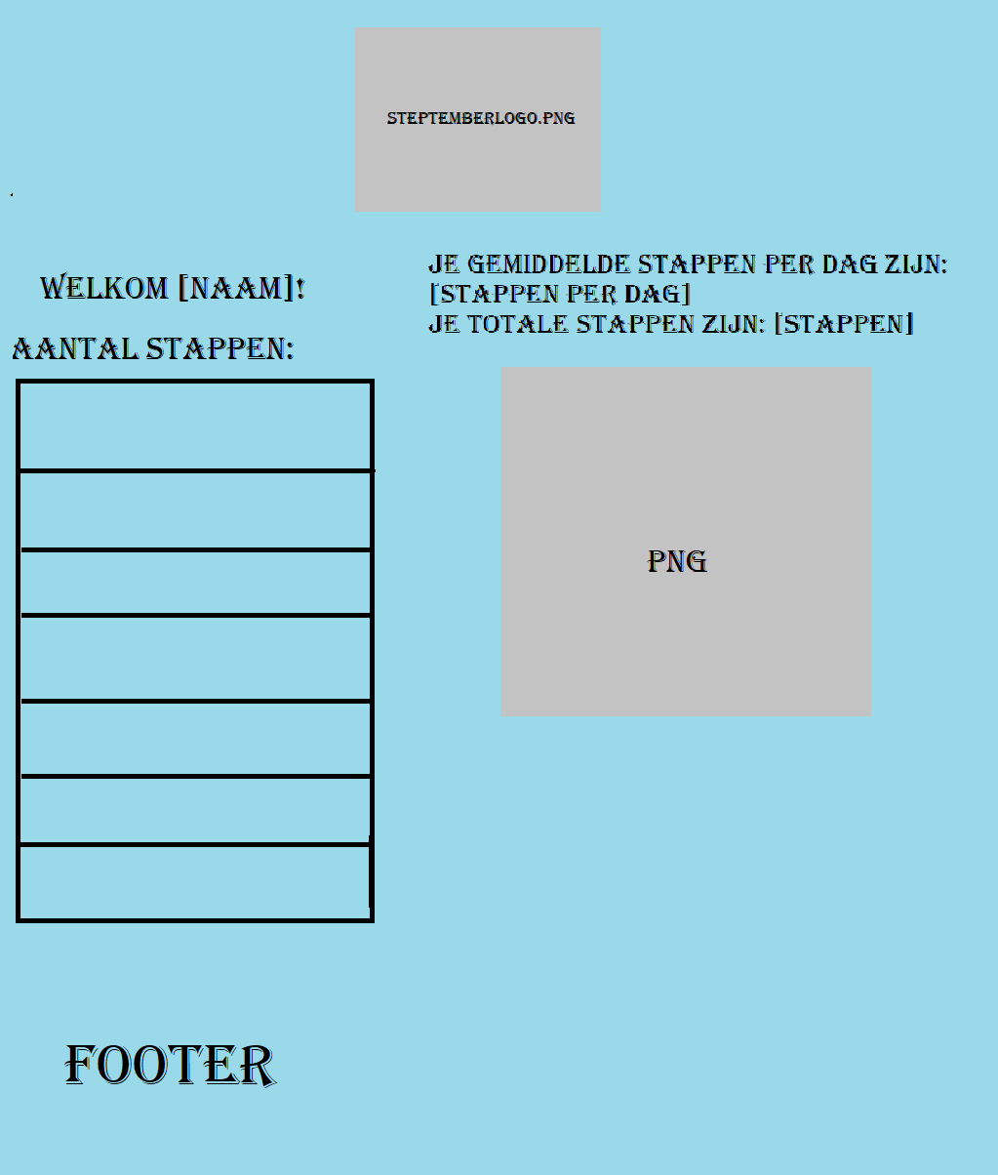Op basis daarvan heb ik twee schetsen gemaakt: een van de inlogpagina en een van de gegevenspagina:

Zoals je kan zien spreekt de inlogpagina aardig voor zich: Bovenaan hebben we het steptember logo,

daaronder staan twee invoervelden: een met gebruikersnaam en een met wachtwoord. Indien het gebruikersnaam en wachtwoord combinatie fout is zal daaronder een foutmelding ontstaan die de error aangeeft.

Daaronder hebben we de log in knop die je doorstuurt naar de gegevenspagina.

Zoals je op de gegevenspagina kan zien zijn er een aantal belangrijke dingen. Als eerste hebben we het welkom bericht met daarachter een naam. Dit is te behalen door middel van een cookie meegeven met een inlog ID.

Daaronder hebben we een tabel die alle gegevens laat zien van deze gebruiker. Dus het aantal stappen en op welke datum.

Vervolgens hebben we naast de tabel gegevens die laten zien wat de totale stappen zijn en wat het gemiddelde is. Daaronder staat nog een png om wat meer sfeer te creëren in de pagina.